## 定期情報の管理

|  |  |  |  |  |  |
| --- | --- | --- | --- | --- | --- |
| 機能 | 般 | シ | 設 | 経 | W |
| (1)定期情報の一覧表示 | × | ○ | ○ | × | × |
| (2)定期情報の追加 | × | ○ | ○ | × | × |
| (3)定期情報の変更 | × | ○ | ○ | × | × |

駅すぱあと連携を行う場合、定期区間を差し引くことが可能です。

定期区間を差し引く為に、ユーザー別の定期情報を登録します。

(1)定期情報の一覧表示

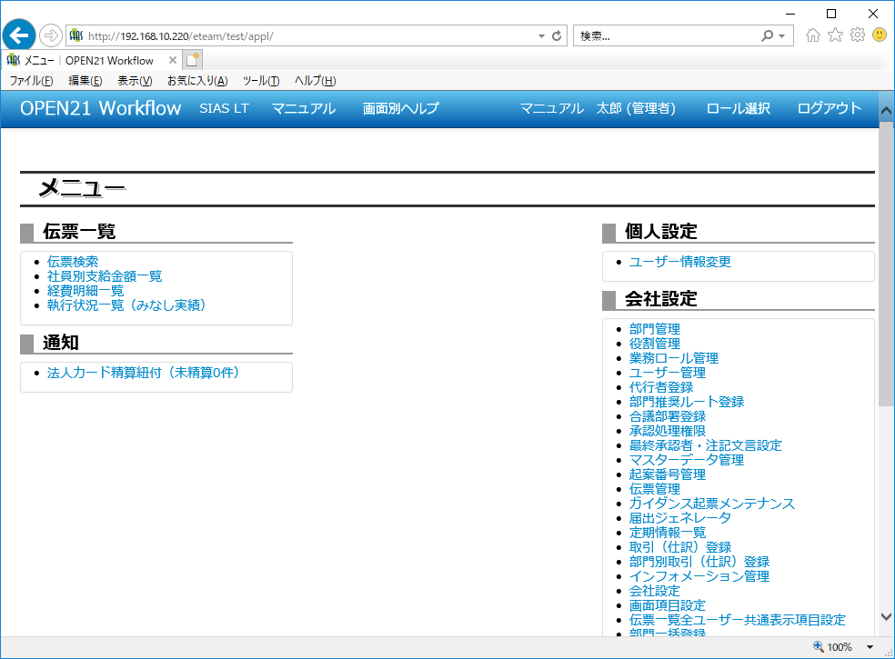

①メニュー画面で「定期情報一覧メニュー」リンクをクリックしてください。

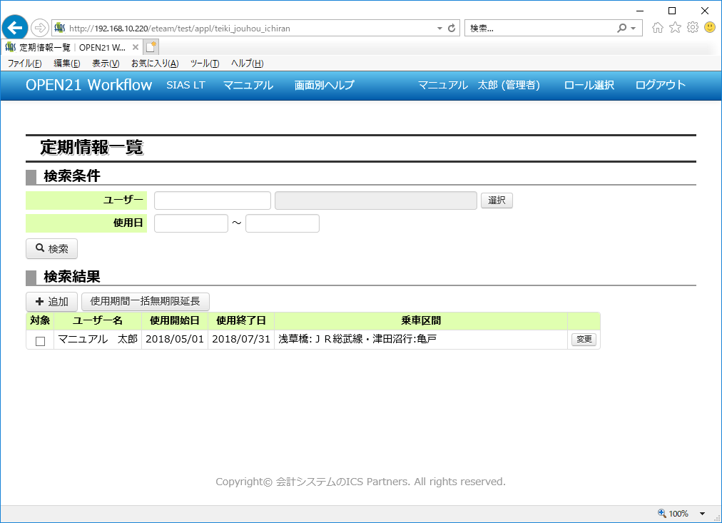

②検索条件により、表示を絞りこむことができます。

③定期情報を追加する場合、「追加」ボタンを押してください。

→(2)定期情報の追加へ

④定期情報を変更する場合、「変更」ボタンを押してください。

→(3)定期情報の変更へ

⑤定期情報の使用期間を無期限にする場合は、

該当定期にチェックを付けて「使用期間一括無期限延長」ボタンを押してください。

(2)定期情報の追加

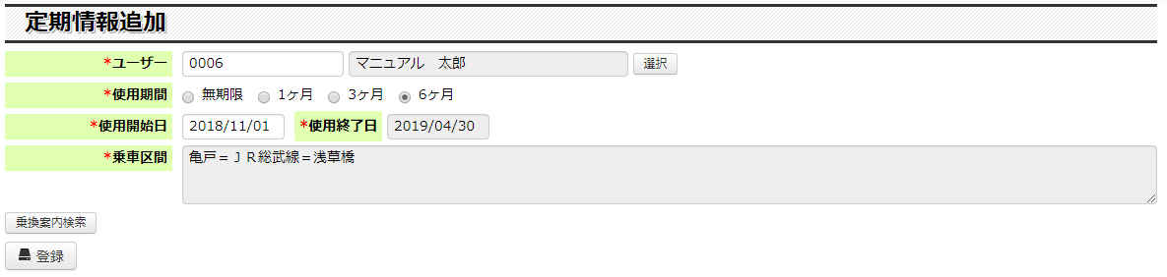

①定期の使用者及び使用期間等を入力してください。

②乗換案内検索により、乗車区間を決定してください。

③登録ボタンを押すと、定期情報が登録されます。

(3)定期情報の変更へ

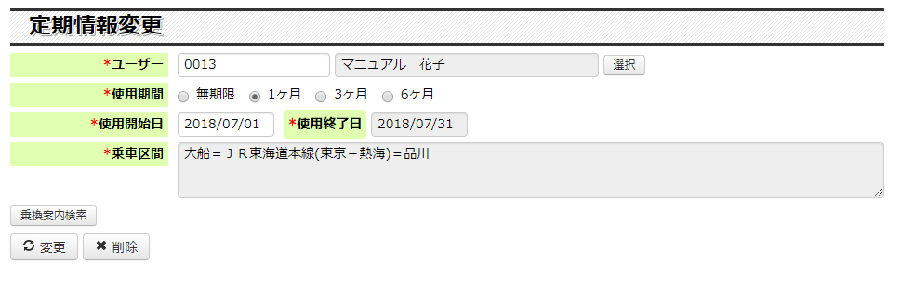

①定期の使用者や使用期間を変更する場合は、内容を変更してください。

②乗車区間を変更する場合は、乗換案内検索により、乗車区間を決定してください。

③変更ボタンを押すと、定期情報が変更されます。

④削除ボタンを押すと、定期情報が削除されます。

補足(1)申請情報による登録について

通勤定期申請が承認された場合で、乗車区間を乗換案内検索から入力している場合は、定期情報として登録されます。

通勤定期申請承認時に登録される、定期情報の使用期間は以下の通りです。

|  |  |  |
| --- | --- | --- |
| 通勤定期仕訳作成有無※１ | 通勤定期申請で仕訳作成しない場合に保持する定期情報の有効期限※2 | 承認時に登録される定期情報の使用期間 |
| 0：作成しない | 0：申請内容の通り | 申請した使用開始日～申請した使用開始終了日 |
| 1：申請内容に関わらず無期限 | 申請した使用開始日～無期限 |
| 1：作成する |  | 申請した使用開始日～申請した使用開始終了日 |

※1会社設定メニューの「OPEN21連携」タブ

※2会社設定メニューの「その他」タブ